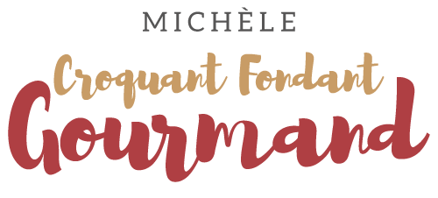Cookies apéro moutarde et parmesan
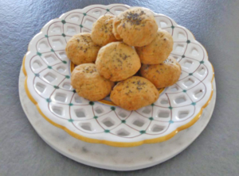 Pour une trentaine de cookies
- 200 g de farine T 55
- 100 g de parmesan râpé (ou autre fromage)
- ½ càc de sel
- ¼ de càc de poivre
- 1 càc de paprika
- 1 càs d'herbes de Provence
- 100 g de beurre
- 1 jaune d'œuf
- 2 càs de moutarde classique ou à l'ancienne
- Graines de pavot (facultatif)
La plaque du four tapissée de papier cuisson
Préchauffage du four à 180°C 
J'ai préparé la pâte dans le bol du robot mais vous pouvez le faire à la main.
Mélanger dans le bol du robot la farine, le parmesan, le sel, le poivre, le paprika et les herbes de Provence. Déposer le beurre en parcelles et mélanger pour obtenir un "sable".
Ajouter l'œuf et la moutarde et mélanger rapidement.
J'ai trouvé que ma pâte était un peu sèche j'ai rajouté 2 cuil à soupe de lait.
Former des petites boulettes de pâte (ou étaler la pâte et la découper à l'emporte-pièces) et les déposer sur la plaque. Les aplatir légèrement et les saupoudrer éventuellement de graines de pavot.
Enfourner pour une vingtaine de minutes et vérifier la cuisson : Les cookies doivent être bien dorés .
Faire glisser la feuille sur le plan de travail et laisser refroidir.
Les ranger dans une boîte où ils se conserveront de 3 à 5 jours.
Vous pouvez aussi les congeler crus, (il faudra alors mettre la pâte à congélateur, la laisser décongeler et préparer les biscuits) ou cuits, emballés dans un sac ils se conserveront sans problème, il faudra les sortir un peu à l'avance ou les passer quelques minutes au four.

